
1

Termo de Referência n°0002/2023

DO OBJETO

Aquisição de MÓVEIS DIVERSOS para atender as unidades operativas e funcionais: SENAC-Porto Velho, SENAC-Ji-Paraná, SENAC-Cacoal, SENAC-Vilhena e SENAC-Jaru conforme condições, quantidades e exigências estabelecidas neste Termo de Referência e seus anexos.

JUSTIFICATIVA PARA AQUISIÇÃO E/OU CONTRATAÇÃO

  - Os Referenciais Estratégicos apresentados no Plano SENAC Brasil - 2020/2023 destacam a compromisso institucional com a consolidação da oferta de Educação Profissional de qualidade no contexto da Revolução 4.0 que, dentre tantos aspectos, evidencia a importância estratégica da automação dos processos de trabalho nas empresas com foco na eficiência e produtividade dos serviços, considerando as demandas empresariais, sociais e tendências do mundo do trabalho, da inovação e dos princípios de sustentabilidade. Para tanto, os investimentos em modernização e inovação dos ambientes pedagógicos se fazem estritamente necessários acompanhar esse cenário comercial juntamente com as práticas da Educação 4.0.

  - Dentre as possibilidades de inovação dos ambientes pedagógicos, o Senac Rondônia destaca a necessidade de implantação de ambientes que estimulem a criatividade, empreendedorismo, atitude sustentável e protagonismo profissional e social de nossos alunos. A organização de espaços com leiautes inspirados pela cultura maker é uma estratégia versátil, pois além de atribuir um aspecto moderno aos ambientes, estimula o desenvolvimento das competências profissionais e marcas formativas.

  - Nesse contexto, com base no Programa Extraordinário de Fomento à Modernização, o Senac RO subsidiado pelo Departamento Nacional com aporte financeiro de 90% (noventa porcento), investirá na ambientação e inovação dos espaços das suas unidades: SENAC-Porto Velho, SENAC-Ji-Paraná, SENAC-Cacoal, SENAC-Jaru e SENAC-Vilhena; através dos Projeto: Mobiliário e Equipamentos - Sala de Aula Inovadora - UOPs Diversas - DR RO e Mobiliário e Equipamentos - UOP Jaru.

  - Vale ressaltar que tais bens são necessários para substituir aqueles similares e que apresentam estado de conservação ruim, seja por desgaste natural ou por eventual dano durante o uso, fato que compromete a utilização, bem como, visa atender principalmente as necessidades de ambos os projetos para inovação dos novos ambientes pedagógicos nas unidades funcionais e operativas do SENAC-Porto Velho, SENAC-Ji-Paraná, SENAC-Cacoal, SENAC-Jaru e SENAC-Vilhena.

ESPECIFICAÇÕES DO OBJETO

MOBILIÁRIO
Nº  ITEM | DESCRIÇÃO | Qtde.  PVH | Qtde.  CAC | Qtde.  JAR | Qtde.  JIP | Qtde.  VIL | TOTAL
1 | MESA RETA DE 1,20M COM GAVETA | 10 | 9 | 8 | 6 | 5 | 38
2 | CADEIRA GIRATORIA ESTEIRINHA | 10 | 9 | 14 | 6 | 5 | 44
Serviço Nacional de Aprendizagem Comercial
Departamento Regional de Rondônia
Rua Tabajara, 539 – Panair – CEP 76801-348
Porto Velho/RO Tel.: 69 2181 6900 www.ro.senac.br

2

3 | CADEIRA GIRATORIA SEM BRAÇO | 111 | 31 | 42 | 40 | 24 | 248
4 | CADEIRAS EIFFEL DE POLIPROPILENO  80CM COR PRETA / LARANJA | 52 | 48 | 70 | 42 | 48 | 260
5 | MESA DE REUNIÃO REDONDA COM RAIO  DE 120 CM | 9 | 5 | 8 | 7 | 7 | 36
6 | BANQUETA NA COR PRETA DE POLIPROPILENO E FIBRA DE VIDRO | 48 | 48 | 58 | 38 | 48 | 240
7 | BANQUETAS SLIM EM COURO POR REGULAGEM DE ALTURA NA COR PRETA | 4 | 0 | 0 | 0 | 0 | 4
8 | MESA ACESSÍVEL PCR MEDINDO 900mm X  600mm X 19,4mm | 4 | 4 | 4 | 2 | 3 | 17
9 | MESA DE JANTAR TULIPA REDONDA COM RAIO 120 CM LAQUEADA BRANCA | 5 | 0 | 0 | 0 | 0 | 5
10 | JOGO DE MESA 70 X 70cm DOBRÁVEL EM MADEIRA COM 4 CADEIRAS | 0 | 0 | 6 | 0 | 0 | 6
11 | LONGARINA DE INOX COM 4 LUGARES | 0 | 0 | 2 | 0 | 0 | 2
12 | ESTAÇÃO DE TRABALHO DE 150 CM X 150 CM COM 04 GAVETAS, COR CARVALHO  HANOVER / PRETO | 0 | 0 | 4 | 0 | 0 | 4
13 | QUADRO BRANCO FÓRMICA MEDINDO 120X90CM COM CAVALETE E RODÍZIOS | 0 | 0 | 1 | 0 | 4 | 5

DAS ESPECIFICAÇÕES

    - As dimensões constantes em cada item são medidas mínimas exigidas, as quais não poderão ser alteradas.

    - Para todos os lotes poderão ser apresentados, além dos já citados neste termo, CATÁLOGOS, MARCAS, FOLDERS, ENCARTES ou FOLHETOS TÉCNICOS do fabricante dos bens licitados com as características dos materiais, para análise e apreciação técnica, mediante verificação da compatibilidade com as especificações do Termo de Referência, cabendo a contratante o aceite em casos de especificações fora dos padrões das apresentadas neste Termo.

DO PRAZO, LOCAL DE ENTREGA, CONDIÇÕES DE ENTREGA

  - PRAZO DE ENTREGA:

    - O prazo de entrega deverá ser em até 60 (Sessenta) dias corridos, a contar do recebimento do Pedido de Compra.

    - Os móveis deverão ser entregues nas unidades especificadas no item 4.2.1, sem nenhuma cobrança dos serviços de entrega.

LOCAL DE ENTREGA:

Serviço Nacional de Aprendizagem Comercial
Departamento Regional de Rondônia
Rua Tabajara, 539 – Panair – CEP 76801-348
Porto Velho/RO Tel.: 69 2181 6900 www.ro.senac.br

3

    - Os materiais e equipamentos serão entregues, nos endereços abaixo especificados:

UNIDADE | ENDEREÇO
SENAC-Porto Velho: Supervisão de Patrimônio | Av. Alexandre Guimarães, nº 6892 - Lagoinha, Porto Velho - RO, CEP: 76829-667

CONDIÇÕES DE ENTREGA:

    - Os produtos deverão ser entregues com vista a cumprir todo o descritivo do termo de referência, dentro do prazo limite a contar da confirmação do Pedido de Compra, estando sujeitos à conferência e aceite pelo CONTRATANTE;
    - A entrega dos produtos é de responsabilidade da CONTRATADA, ficando encarregada do seu correto acondicionamento, garantindo a integridade física/operacional destes, atendendo a legislação vigente para transporte e acondicionamento de carga de forma adequada até o local de entrega;
    - Não serão admitidos produtos diferentes aos especificados neste instrumento;
    - A tolerância diante de qualquer atraso no fornecimento do item não importará, de forma alguma, em alteração ou renovação contratual, sendo permitido ao CONTRATANTE exercer os controles e penalizações descritas neste termo de referência, edital e seus anexos;
    - Recebimento provisório, no ato da entrega a CONTRATANTE fará o recebimento provisório, inspecionando a quantidade recebida em relação ao Pedido de Compra e nota fiscal;
    - Constatado que os bens apresentam alguma irregularidade, a CONTRATANTE fará a recusa destes, retornando-os pelo mesmo transportador que a realizou;
    - Recebimento definitivo, no prazo de até 10 (dez) dias úteis, contados do recebimento provisório, a CONTRATANTE efetuará o recebimento definitivo, verificando a qualidade dos bens, a regularidade física destes, existência de avarias, a adequação da embalagem, bem como a conferência completa da nota fiscal;
    - A não manifestação no prazo referido será considerada como recebimento definitivo;
    - Identificada alguma inconformidade durante o prazo do recebimento definitivo, a CONTRATADA deverá efetuar a retirada e substituição dos bens no prazo de até 5 (cinco) dias úteis, contados do recebimento da comunicação realizada pelo fiscal do instrumento contratual;
43.10. O ônus da retirada e substituição dos bens será de responsabilidade da CONTRATADA. O recebimento provisório ou definitivo do objeto não exclui a responsabilidade da CONTRATADA pelos prejuízos resultantes da incorreta execução do instrumento contratual.

GARANTIA:

  - Todos os móveis deverão possuir garantia mínima 12 (doze) meses contra problemas de fabricação.

CONDIÇÕES PARA CONTRATAÇÃO

  - A empresa licitante deverá apresentar atestado de capacidade técnica, emitido por empresa pública ou privada, em papel timbrado da empresa emitente, comprovando a prestação de serviço, e/ou o fornecimento do objeto da presente Licitação. O atestado deverá informar expressamente o nome, cargo do emitente, data e demais informações que permitam a verificação por parte da CONTRATANTE.

Serviço Nacional de Aprendizagem Comercial
Departamento Regional de Rondônia
Rua Tabajara, 539 – Panair – CEP 76801-348
Porto Velho/RO Tel.: 69 2181 6900 www.ro.senac.br

4

  - Não será conhecido e nem considerado válido o atestado de capacidade técnica emitida por empresa pertencente ao mesmo grupo empresarial da LICITANTE, sendo considerado como empresa pertencente ao mesmo grupo da controlada pela LICITANTE, a empresa controladora ou que tenha uma pessoa física ou jurídica que seja sócia da empresa emitente e/ou da licitante.

OBRIGAÇÕES DA CONTRATANTE – SENAC/RO

  - Proporcionar todas as facilidades para que o CONTRATADO possa entregar seus produtos/materiais dentro das normas estabelecidas neste Termo de referência.
  - Promover, através de seu representante (fiscal do contrato), o acompanhamento e a fiscalização do fornecimento dos produtos, sob os aspectos quantitativo e qualitativo, anotando, em registro próprio, as falhas detectadas e comunicando ao CONTRATADO as ocorrências de quaisquer fatos que, a seu critério, exijam medidas corretivas por parte da mesma.
  - Notificar, por escrito, a CONTRATADA sobre toda e qualquer irregularidade constatada na entrega dos produtos.
  - Comunicar à empresa vencedora toda e qualquer ocorrência relacionada com a contratação do objeto licitado.
  - Efetuar o pagamento nas condições e preços pactuados mediante apresentação da Nota Fiscal e demais documentos necessários, sendo este realizado de acordo com prazos estabelecidos internamente para pagamento de fornecedores.
  - Rejeitar, no todo ou em parte, os produtos entregues fora das especificações deste termo de referência.

OBRIGAÇÕES DA CONTRATADA

  - Manter todas as exigências descritas neste termo de referência.
  - Responsabilizar-se por todas as obrigações trabalhistas, sociais, previdenciárias, tributárias e as demais previstas na legislação específica, cuja inadimplência não transfere responsabilidade à CONTRATANTE.
  - Responsabilizar-se por todos os custos relativos a tributos, seguros, encargos sociais, bem como despesas com taxas, fretes, transportes, carga, descarga e quaisquer outras relacionadas diretas e indiretamente com a execução do objeto deste termo de referência.
  - Responder, integralmente, por perdas e danos que porventura vier a causar ao SENAC/RO ou a terceiros em razões de ação ou omissão, dolosa ou culposa, sua ou de seus prepostos, independentemente de outras cominações contratuais ou legais a que estiver sujeita, em decorrência do objeto deste termo de referência.
  - Disponibilizar, por ocasião no ato da entrega dos equipamentos, a relação de empresas de assistência técnica especializadas, e centros de atendimento técnico, autorizados pelo fabricante (comprovado por meio de documentação específica), contemplando nomes, endereços, e telefones, que prestarão assistência técnica.
  - Fornecer todos os equipamentos novos e de primeiro uso, sendo que, em hipótese alguma, serão aceitos equipamentos recondicionados ou já utilizados anteriormente;
  - Fornecer os equipamentos conforme especificações técnicas definidas no Termo de Referência, não podendo nunca ser inferior a estas;
  - Substituir, sem qualquer ônus para o SENAC/RO, os equipamentos que eventualmente esteja em desacordo com as especificações do objeto da licitação e, consequentemente, com o constante da sua proposta, ou que, porventura, sejam entregues com defeitos e/ou imperfeições.

Serviço Nacional de Aprendizagem Comercial
Departamento Regional de Rondônia
Rua Tabajara, 539 – Panair – CEP 76801-348
Porto Velho/RO Tel.: 69 2181 6900 www.ro.senac.br

5

  - Disponibilizar o fabricante e/ou fornecedor de linha telefônica de discagem direta gratuita (0800), com atendimento em português, para a prestação de suporte técnico e abertura e acompanhamento de chamados técnicos.
  - Entregar juntamente com os equipamentos, bem como catálogo, manuais, páginas impressas do sítio do fabricante na Internet ou quaisquer outros documentos que comprovem o atendimento das especificações técnicas.
  - Apresentar ofício emitido pela fabricante dos equipamentos comprovando que os mesmos não serão descontinuados no prazo de 90 (noventa) dias.
  - Cumprir os prazos determinados, justificando, por escrito caso não haja o cumprimento do(s) prazo(s).
  - Cumprir todas as cláusulas pactuadas em contrato.

DADOS PARA FATURAMENTO

  - DA NOTA FISCAL E DOCUMENTAÇÃO NECESSÁRIA PARA O PAGAMENTO:

    - O FORNECEDOR deverá realizar o faturamento conforme descritivo e quantitativo informados no Pedido de Compra ou documento equivalente seguindo os seguintes critérios:

Para todos os itens das unidades SENAC-Porto Velho, SENAC-Ji-Paraná, SENAC- Cacoal e SENAC-Vilhena, A CONTRATADA deverá emitir a nota fiscal conforme dados: Serviço Nacional de Aprendizagem Comercial – Senac/RO CNPJ: 03.581.871/0001-34;
    - Para todos os itens para unidade SENAC-Jaru, A CONTRATADA deverá emitir a nota fiscal conforme dados: Serviço Nacional de Aprendizagem Comercial – Senac/RO CNPJ: 03.581.871/0014-59;
    - O pagamento será efetuado através de boleto bancário ou depósito em qualquer agência da rede bancária, para crédito da CONTRATADA em conta corrente mantida em agência bancária indicada pela mesma, em até 30 (trinta) dias após entrega da nota fiscal no SENAC-AR/RO devidamente atestada pela Fiscalização;
    - As notas fiscais deverão ser emitidas e enviadas até o 25º (vigésimo quinto) dia do mês. Nessas deverão constar expressamente o número do Pedido de Compra e o número da ARP;
    - As notas fiscais enviadas sem as informações e fora dos prazos estipulados não serão aceitas e deverão ser canceladas;
    - As notas fiscais eletrônicas de venda deverão ser encaminhadas em formato de arquivo PDF conforme o item 10.1;
    - O CONTRATANTE não se responsabilizará se o documento fiscal for enviado em outros e- mails, a não ser o informado neste termo, ficando totalmente isento de multas e juros, se porventura ocorrer;
    - A nota fiscal deverá ser emitida pelo próprio FORNECEDOR, obrigatoriamente com o número de inscrição no CNPJ apresentado nos documentos de habilitação e na proposta de preço, não se admitindo notas fiscais emitidas com outro CNPJ, mesmo que aquele de filial ou da matriz;
    - Os pagamentos serão efetuados até 30 (trinta) dias corridos, após o recebimento das notas fiscais;
    - O pagamento poderá ser feito por meio de boleto bancário que deverá ser enviado juntamente com a Nota Fiscal e constando o número da mesma;
    - Caso a data de vencimento do boleto bancário ocorra em dia não útil, o pagamento será efetuado no primeiro dia útil subsequente, sem nenhum ônus financeiro;
    - Fica expressamente proibido o desconto de títulos de crédito pelo FORNECEDOR junto a terceiros;

Serviço Nacional de Aprendizagem Comercial
Departamento Regional de Rondônia
Rua Tabajara, 539 – Panair – CEP 76801-348
Porto Velho/RO Tel.: 69 2181 6900 www.ro.senac.br

6

DEVERÃO SER APRESENTADOS JUNTAMENTE COM A NOTA FISCAL, NO ATO DO RECEBIMENTO, OS SEGUINTES DOCUMENTOS:

    - Certidão Negativa de Quitação de Tributos e Contribuições Federais, ou Certidão Positiva com Efeitos de Negativa, expedida pela Secretaria da Receita Federal, da sede ou domicílio da licitante, ou da filial quando esta for a licitante;
    - Certidão Negativa de Tributos Estaduais ou Certidão Positiva com Efeitos de Negativa, expedida pela Fazenda Estadual para participação em Licitações Públicas, da sede ou domicílio da licitante, ou da filial quando esta for a licitante, ou ainda, Certidão de não contribuinte;
    - Certidão Negativa de Tributos Municipais ou Certidão Positiva com Efeitos de Negativa, expedida pela Fazenda Municipal, da sede ou domicílio da licitante, ou da filial quando esta for a licitante, ou ainda, Certidão de não contribuinte;
    - Certificado de Regularidade do FGTS - CRF, perante o Fundo de Garantia por Tempo de Serviço
- FGTS, da sede da licitante;
    - Certidão Negativa de Débitos Trabalhistas, expedida pelo Tribunal Superior do Trabalho, com base no Banco Nacional de Devedores Trabalhistas;
    - Certidão Negativa de Débitos Trabalhistas, expedida pelo Tribunal Superior do Trabalho, com base no Banco Nacional de Devedores Trabalhistas;
    - O SENAC-AR/RO reserva-se o direito de suspender o pagamento se o produto adquirido estiver em desacordo com as especificações constantes no pedido de compra.

RESPONSÁVEL PELO RECEBIMENTO / FISCALIZAÇÃO E GESTÃO DA ENTREGA DO OBJETO

  - Gestores Responsáveis pelo Recebimento - Fiscal:

Raimundo Aurio dos Passos Andrade – (raimundoaurio@ro.senac.br)
Supervisor de Patrimônio

RESPONSÁVEIS PELO TERMO DE REFERÊNCIA

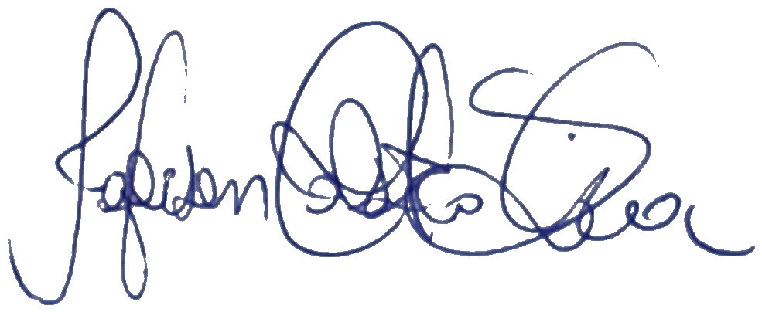
Marlon Cabral
Marlon Cabral (Apr 26, 2023 11:57 EDT)
Jeferson Calixto da Silva  Coordenador Geral de Gestão Administrativa e Inovação Tecnológica | Marlon de Souza Cabral  Coordenador de Planejamento

Serviço Nacional de Aprendizagem Comercial
Departamento Regional de Rondônia
Rua Tabajara, 539 – Panair – CEP 76801-348
Porto Velho/RO Tel.: 69 2181 6900 www.ro.senac.br

Ad*b Ac-*ba/ S$") T-a).ac/$*) N0(b -ѷ CBJCHBCAABAA)Q.$GOlZсdZппYJ4T!Ҋ0F-)ҊB')V%VпJ

7

Especificações Técnicas dos Itens*

MOBILIÁRIO
*Todas as imagens são meramente ilustrativas, sendo considerada somente as especificações técnicas.
ITEM: MESA RETA DE 120 CM COM GAVETA
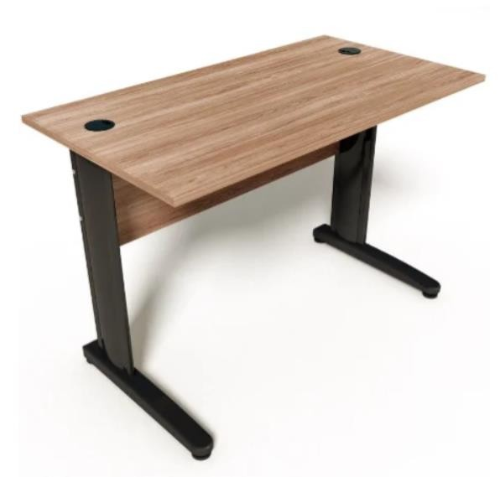
Informações técnicas:
- Mesa para escritório reta
- Tampo confeccionado em MDP 25 mm
- Medidas: L 1,20 x P 0,60 x A 0,74 m
- Pés em aço carbono com calha
- Pés niveladores
- Saia em MDP 18 mm
- Tampo: Carvalho Hanover
- Cores estrutura: preto
- Gaveta: 02
ITEM: CADEIRA GIRATÓRIA ESTEIRINHA

Serviço Nacional de Aprendizagem Comercial
Departamento Regional de Rondônia
Rua Tabajara, 539 – Panair – CEP 76801-348
Porto Velho/RO Tel.: 69 2181 6900 www.ro.senac.br

8

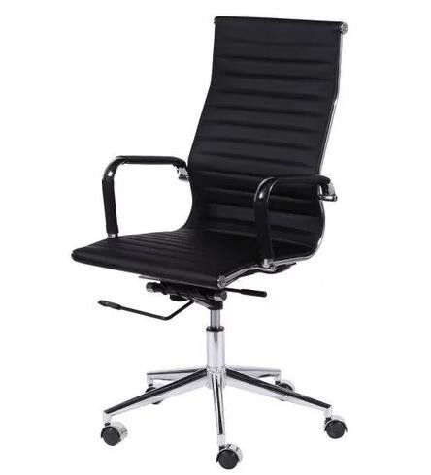
Informações técnicas:
- Modelo: P-720
- Base: Cromada
- Braços removíveis: Sim
- Cor: Preta
- Regulável: Sim
- Encosto Fixo: Sim
- Encosto Material: Couro PU – Acolchoado
- Revestimento: Polipropileno
- Estrutura: Tubos de Aço e Polipropileno
- Peso suportado pelo produto: até 120kg
- Assento Material: Couro PU – Acolchoado
- Acabamento: Couro PU
- Altura Mínima do encosto: 61 cm
- Altura mínima: 103 cm
- Largura: 48 cm
- Altura máxima: 110 cm
- Distância entre os braços: 53 cm
ITEM: CADEIRA GIRATÓRIA SEM BRAÇOS

Serviço Nacional de Aprendizagem Comercial
Departamento Regional de Rondônia
Rua Tabajara, 539 – Panair – CEP 76801-348
Porto Velho/RO Tel.: 69 2181 6900 www.ro.senac.br

9

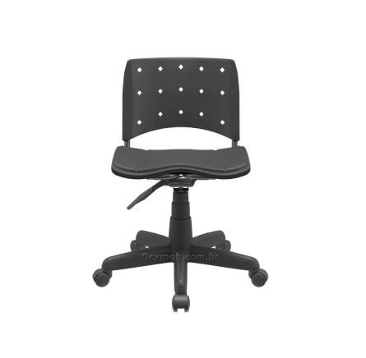
Informações técnicas:
- Regulagem de altura a gás: Sim
- Altura do Assento: 75 cm com pistão fechado e 86 cm com pistão aberto
- Largura Assento: 46 cm
- Profundidade Assento: 47 cm
- Material: Polipropileno
- Cor: Preto
ITEM: CADEIRAS EIFFEL 80CM COR PRETA / LARANJA
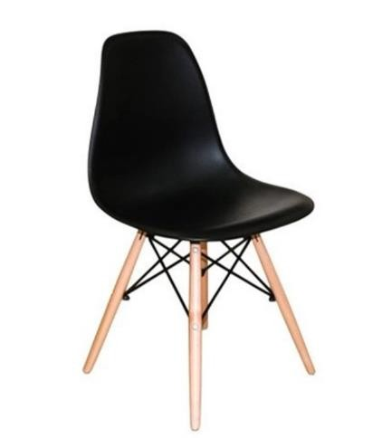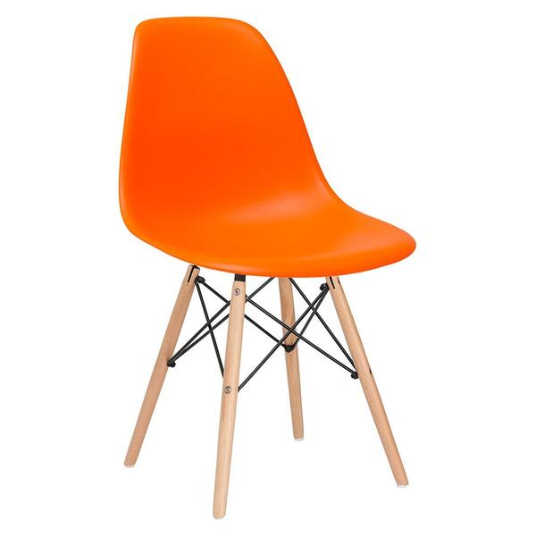
Informações técnicas:
- Quantidade Preta: 222
- Quantidade Laranja: 38
- Material: Polipropileno
- Base: Madeira e metal
- Dimensões (LxPxA): 46,5 x 42 x 80,5cm
- Altura do Assento: 46 cm
- Peso: 3.7 Kg (cada uma)
- Peso Máximo Suportado: 100 Kg

ITEM: MESA DE REUNIÃO REDONDA COM RAIO DE 120 CM

Serviço Nacional de Aprendizagem Comercial
Departamento Regional de Rondônia
Rua Tabajara, 539 – Panair – CEP 76801-348
Porto Velho/RO Tel.: 69 2181 6900 www.ro.senac.br

10


Informações técnicas:
- Tampo: Confeccionado em MDP 25 mm
- Medidas: Ø1,20 x A 0,74 m
- Estrutura: Aço carbono
- Pés niveladores: Sim
- Cor tampo: Carvalho Hanover
- Cor estrutura: Preta
ITEM: BANQUETA NA COR PRETA DE POLIPROPILENO E FIBRA DE VIDRO
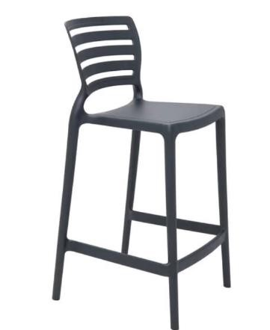
Informações técnicas:
- Produto: Banqueta
- Altura: 93,5 cm
- Largura: 47 cm
- Profundidade: 48 cm
- Altura do chão até o assento: 64,5 cm
- Peso do Produto: 3,8 Kg
- Material: polipropileno + fibra de vidro
- Cor: Preto
- Modelo: Sofia

Serviço Nacional de Aprendizagem Comercial
Departamento Regional de Rondônia
Rua Tabajara, 539 – Panair – CEP 76801-348
Porto Velho/RO Tel.: 69 2181 6900 www.ro.senac.br

11

ITEM: BANQUETAS SLIM EM COURO POR REGULAVEM DE ALTURA NA COR PRETA
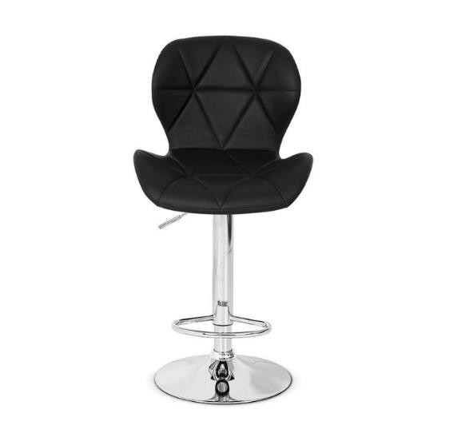
Informações técnicas:
- Produto: Banqueta
- Modelo: Slim
- Cor: Preto
- Altura: 114,00 cm
- Largura: 48,00 cm
- Peso do Produto: 6,00 Kg
- Altura do Assento Ajustável: 104 - 114 cm
- Altura do Encosto: 34,00 cm
- Largura do Assento: 48,00 cm
- Profundidade do Assento: 37,00 cm
- Material da Estrutura: Aço Cromado
- Material do Assento: Couro Ecológico PU
- Assento: Giratório com regulagem de altura por acionamento de pistão a gás.
- Peso Aproximado: 6.00 Kg
- Resistência: até 120 Kg
ITEM: MESA ACESSÍVEL PCR MEDINDO 900mm X 600mm X 19,4mm

Serviço Nacional de Aprendizagem Comercial
Departamento Regional de Rondônia
Rua Tabajara, 539 – Panair – CEP 76801-348
Porto Velho/RO Tel.: 69 2181 6900 www.ro.senac.br

12

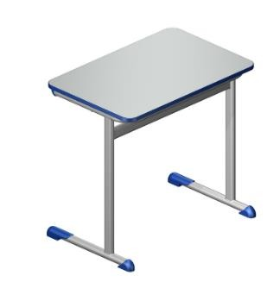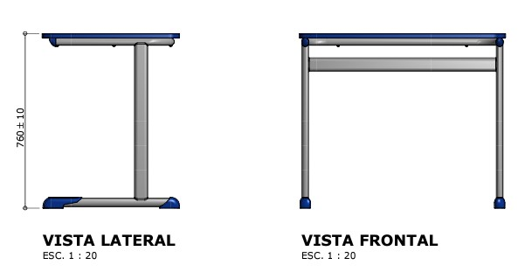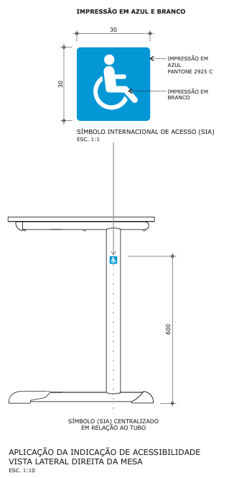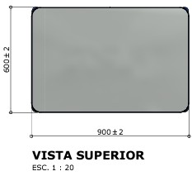
Informações técnicas:
- Produto: Mesa acessível PCR
- Tampo: MDP
- Estrutura tubular: Aço
- Altura: 760mm
- Largura: 900mm
- Profundidade: 600mm
- Espessura: 19,4mm
- Revestimento: Texturizado com a cor cinza
- Borda e pés: Azul
ITEM: MESA DE JANTAR TULIPA REDONDA COM RAIO DE 120 CM LAQUEADA BRANCA

Serviço Nacional de Aprendizagem Comercial
Departamento Regional de Rondônia
Rua Tabajara, 539 – Panair – CEP 76801-348
Porto Velho/RO Tel.: 69 2181 6900 www.ro.senac.br

13

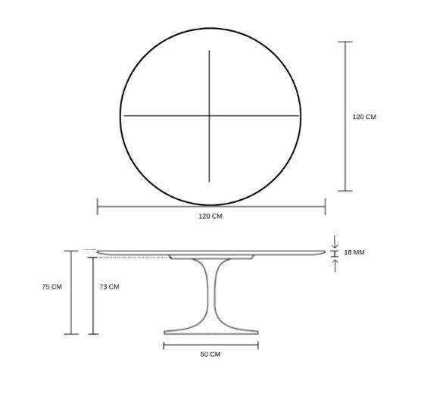
Informações técnicas:
- Modelo: Tulipa Redonda
- Material tampo: MDF Laqueado
- Base: Alumínio fundido com pintura automotiva PU
- Altura: 75 cm
- Largura: 120 cm
- Profundidade 120 cm
- Tampo: 120 cm – 4 a 6 lugares
ITEM: JOGO DE MESA 70 X 70 CM DOBRÁVEL EM MADEIRA COM 4 CADEIRAS
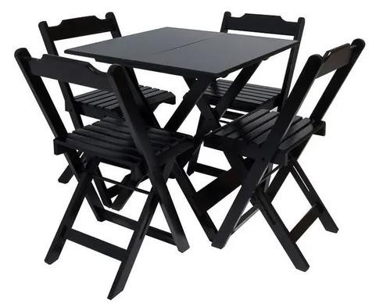
Informações técnicas:
- Modelo: Dobrável
- Material estrutura da mesa: Madeira de Lei
- Altura da mesa: 75,00 cm
- Largura da mesa: 70,00 cm
- Comprimento da mesa: 70,00 cm
- Peso da mesa: 9kg

Serviço Nacional de Aprendizagem Comercial
Departamento Regional de Rondônia
Rua Tabajara, 539 – Panair – CEP 76801-348
Porto Velho/RO Tel.: 69 2181 6900 www.ro.senac.br

14

- Material das cadeiras: Madeira de Lei
- Altura total da cadeira: 77,00 cm
- Altura do assento: 45,00 cm
- Largura da cadeira: 39,00 cm
- Resistência: Até 120 kg
- Peso da cadeira: 5kg
ITEM: LONGARINA DE INOX COM 4 LUGARES
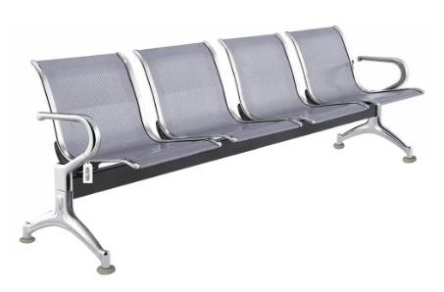
Informações técnicas:
- Modelo: Cadeira tipo longarina com base fixa
- Base: Fixa em formato de "Y" em aço cromado com quatro sapatas
- Encosto: Estrutura em aço perfurado
- Assento: Estrutura em aço perfurado
- Braço: Aço cromado com formato anatômico
- Dimensões: 230cmx62cmx74cm
- Encosto: 50cm de largura x 43cm de altura
- Assento: 40cm de profundidade x 50cm de largura
- Altura do assento ao chão: 35cm
- Espessura do assento/encosto: 1.2mm
- Espessura dos braços/pernas: 1.2mm
- Espessura da base da longarina: 1.8mm
- Peso máximo recomendado: Até 150kg por assento
ITEM – ESTAÇÃO DE TRABALHO DE 150 CM X 150 CM COM 04 GAVETAS, COR CARVALHO HANOVER / PRETO

Serviço Nacional de Aprendizagem Comercial
Departamento Regional de Rondônia
Rua Tabajara, 539 – Panair – CEP 76801-348
Porto Velho/RO Tel.: 69 2181 6900 www.ro.senac.br

15

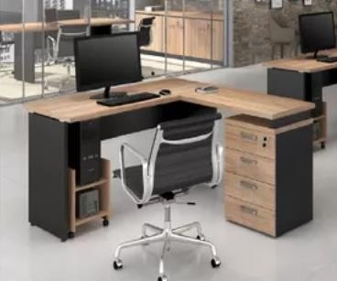
Informações técnicas:
- O tampo da mesa: 1,50 x 0,60
- Mesa lateral: 0,90 x 0,45
- Possui sapatas niveladoras: Sim
- Possui corrediças Metálicas nas Gavetas e Fechadura na Primeira Gaveta de cima: Sim
- Materiais da escrivaninha: MDP com revestimento em BP (revestimento melamínico de baixa pressão)
- Altura: 74 cm
- Largura: 150 cm x 150 cm
- Quantidade de gavetas: 4
- Forma de L: Sim
- Peso: 49 kg
ITEM: QUADRO BRANCO FÓRMICA MEDINDO 120X90CM COM CAVALETE E RODÍZIOS
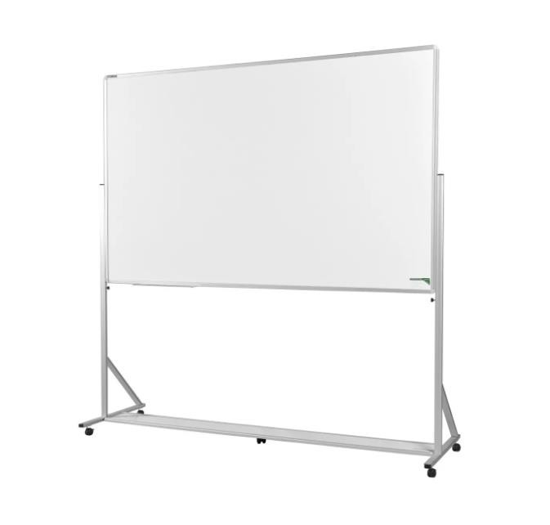

Serviço Nacional de Aprendizagem Comercial
Departamento Regional de Rondônia
Rua Tabajara, 539 – Panair – CEP 76801-348
Porto Velho/RO Tel.: 69 2181 6900 www.ro.senac.br

16

Informações técnicas:
Quadro Branco:
- Chapa: fibra branca resinada
- Espessura total do quadro: 17mm
- Moldura: Alumínio adonisado fosco
- Suporte para apagador: Arredondado, removível e deslizante com 40cm
- Dimensão: 1,20 x 2,00 (AxC)

Cavalete:
- Material: Alumínio adonisado fosco
- Tubo: 20 x 45mm
- Formato: “T“ invertido, com duas barras laterais de 1,39m
- Base: Mão francesa
- Rodízios: Sim (com trava nos dois rodízios dianteiros)

Serviço Nacional de Aprendizagem Comercial
Departamento Regional de Rondônia
Rua Tabajara, 539 – Panair – CEP 76801-348
Porto Velho/RO Tel.: 69 2181 6900 www.ro.senac.br

